Nome de quem respondeu: Bruno Rodrigues de Carvalho

1. Qual a quantidade de respondentes de cada país? R: query_1.sql

Exemplo: 10 principais países

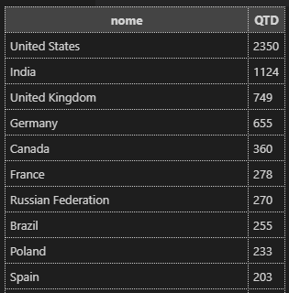

1. Quantos usuários que moram em “United States” gostam de Windows?

R: 901 usuários moram em “United States” e gostam de Windows (ref. query_2.sql)

1. Qual a média de salário dos usuários que moram em Israel e gostam de Linux?

R: A média de salários dos usuários que moram em Israel e gostam de Linux é R$ 30.523,70 (Excluindo todos aqueles que não informaram o salário ou que informaram que o salário é ZERO) (ref. query_3.sql)

1. Qual a média e o desvio padrão do salário dos usuários que usam Slack para cada tamanho de empresa disponível?

R: Não há nenhum sistema ou linguagem com o nome Slack, portanto não é possível realizar o cálculo.

1. Qual a diferença entre a média de salário dos respondentes do Brasil que acham que criar código é um hobby e a média de todos os salários de todos os respondentes brasileiros agrupado por cada sistema operacional que eles usam?

R: (ref. Query6.sql)

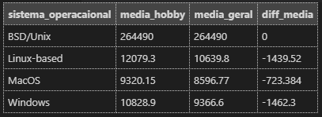

1. Quais são as top 3 tecnologias mais usadas pelos desenvolvedores?

R: As top 3 tecnologias são JavaScript, HTML e CSS (ref. Query_6.sql)

1. Quais são os top 5 países em questão de salário?

R: Com base apenas no salário médio das pessoas que responderam que o salário é maior que 0 ou não nulo, os top 5 países em questão de salário vide tabela a seguir (ref. Query7.sql)

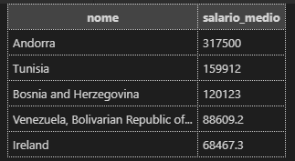

1. 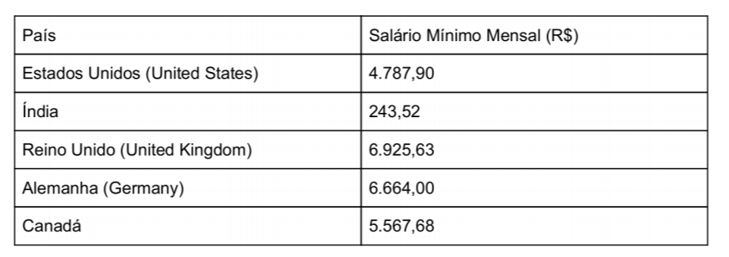A tabela abaixo contém os salários mínimos mensais de cinco países presentes na amostra de dados. Baseado nesses valores, gostaríamos de saber quantos usuários ganham mais de 5 salários mínimos em cada um desses países.

R: Com base nessas condições, a resposta é 1385 usuários nos EUA, 496 na India, 128 no Reino Unido, 60 no Canada e 52 na Alemanha (ref. Query8.sql)

